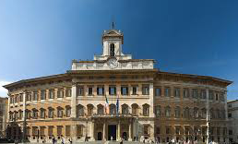
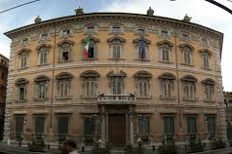
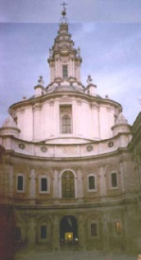
Palazzo Montecitorio S.Ivo alla Sapienza Palazzo Madama

L'ASSOCIAZIONE INTERPARLAMENTARE
"CULTORI DELL'ETICA"
piazza delle Cinque Lune n. 113 - Roma - tel. 06.6706.2268- cell. 328 2337221

con il PATROCINIO della FONDAZIONE G. B. VICO, della NORMAN ACADEMY ,
del C.O.F.di Salerno e della PROVINCIA di Salerno

è lieta di invitare la S.V.Ill.ma
nella SALA Bottiglieri della Provincia a SALERNO


al convegno su

‘La Giustizia in Italia’

Venerdì 16 giugno 2017 alle ore 18,00

INDIRIZZI DI SALUTO

Giuseppe CANFORA PRESIDENTE della PROVINCIA

Vincenzo NAPOLI SINDACO di SALERNO

Leonida PRIMICERIO PROCURATORE GENERALE della CORTE di SALERNO

Giovanni PENTAGALLO PRESIDENTE del TRIBUNALE di SALERNO

Corrado LEMBO PROCURATORE della REPUBBLICA di SALERNO

Americo MONTERA PRESIDENTE del CONSIGLIO ORDINE FORENSE di SALERNO

Francesco MAZZEI SEGRETARIO del CONSIGLIO DISTRETTUALE di DISCIPLINA

INTERVENTI
Giuseppe TESAURO PRESIDENTE EM. della CORTE COSTITUZIONALE
Cosimo M. FERRI SOTTOSEGRETARIO di STATO al MINISTERO della GIUSTIZIA
M. Elisabetta ALBERTI CASELLATI PRESIDENTE TERZA COMMISSIONE C.S.M.
Gianfranco DONADIO MAGISTRATO - CONSULENTE COMMISSIONE INCHIESTA su MORO
Leo A. BOREA Già V. PRESIDENTE della COMMISSIONE GIUSTIZIA del SENATO
AUTORE DEL LIBRO ‘LA GIUSTIZIA IN ITALIA SEGRETI. DELITTI.. MISTERI … ’
MODERATORE
Giuseppe BLASI Già Direttore TGR RAI CAMPANIA


____________________________________________________________________________

Il Segretario Generale Il Presidente
Sen. NICO D’ASCOLA On. LEO BOREA

IN VENDITA presso la LIBRERIA PROFESSIONALE di CORSO GARIBALDI, n.171 SALERNO
IL C. O. F. di SALERNO RICONOSCE TRE CREDITI FORMATIVI agli AVVOCATI PRESENTI
Palazzo dell’Orologio ovvero Palazzo S.Agostino
Il palazzo inizialmente era un monastero dedicato a Sant'Agostino, sul retro conserva la Chiesa ‘S.Agostino’. Nel 1309 fu iniziata la costruzione ove era la chiesa di Sant'Angelo a mare, smise di essere religioso e venne ristrutturato da Gioacchino Murat.
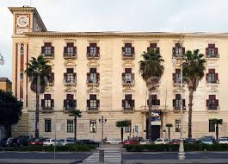

Sala ‘ Girolamo Bottiglieri ’
intitolata ad uno dei più illustri giuristi e politici della storia salernitana del 2^ Novecento, che da Presidente si rese promotore di un grande rilancio della città,
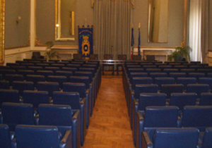
a tutt’oggi conserva un enorme quadro del pittore G. De Mattia, realizzato nel 1826 proprio per la sala. Il soggetto è la presentazione al Principe Roberto il Guiscardo del filosofo Costantino l’Africano fatta da un Principe orientale: si tratta di un episodio che, rifacendosi alla celebre Scuola Medica Salernitana, attraverso il Cartaginese Costantino l’Africano,esaltava i fasti della città .

